UW-Profil C3 schwarz 75 x 40 x 06 4000 mm

Knauf Gips

Eigenschaften

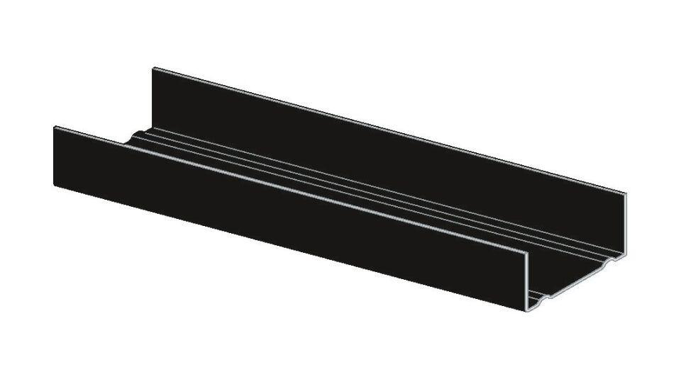

GTIN:

4003982304315

HAN:

00433689